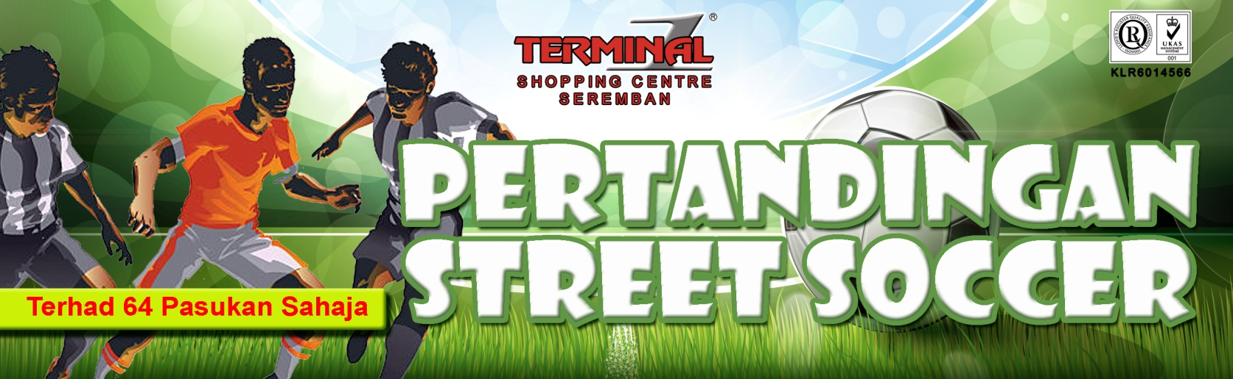

BORANG PENYERTAAN
KATEGORI : TERBUKA
T ARIKH PERTANDINGAN : 2 SEPT 2018 ( AHAD )
TEMPAT PERTANDINGAN : TERMINAL ONE , SEREMBAN ( TEPI SUNGAI )
FORMAT PERTANDINGAN : KALAH MATI
YURAN PENYERTAAN : RM 30.00
TARIKH TUTUP : 30 OGOS 2018 ( KHAMIS )
MASA PENDAFTARAN : 7.30 PAGI – 8.10 PAGI (2 SEPT 2018 ( AHAD ))
__________________________________________________________________________
Nama Pasukan : .........................................................................................
Nama Pengurus : .........................................................................................
No Tel : ....................................../................................................
 | NAMA PEMAIN | NO K/ PENGENALAN
1
2
3
4
5

PENGAKUAN DIRI : Saya seperti nama di atas dengan ini bersetuju mengikut segala undang –undang dan peraturan serta mengikut jadual yang ditetapkan oleh pihak penganjur dan saya mengaku tidak akan mengemukakan sebarang tuntutan terhadap pihak penganjur dan agennya di atas sebarang musibah ke atas diri saya sebelum, semasa dan selepas menyertai pertandingan ini.

Tandatangan : _________________ Tarikh : __________________________

1. UNDANG – UNDANG PERMAINAN
1.1 Setiap pasukan mempunyai minimum 4 orang dan maksima 5 orang.
1.2 Perlawanan berlangsung dalam 2 separuh masa, setiap satu 5 minit.
1.3 Hanya 3 pemain ( tiada penjaga gol ) dalam satu pasukan dibenarkan dalam gelanggang. Pemain simpanan boleh bertukar bila bila masa dengan memberitahu kepada pengadil bertugas.

1.4 Pasukan diberi masa 2 minit untuk berada di dalam gelanggang, jika pasukan dipanggil gagal berada di dalam gelanggang dalam masa tersebut, pasukan yang berada di dalam gelanggang dikira menang.

1.5 Perlawanan adalah secara kalah mati . Jika perlawanan berkesudahan dengan seri, tendangan penalti secara sudden death akan dilakukan bagi menentukan pemenang. Maksimum 3 sepakan diberikan dan jika seri lambungan syiling akan menentukan kemenangan. Hanya 4 orang pemain dibenarkan berada di dalam gelanggang.

1.6 Pemain yang bertindak aggresif akan diberi amaran. Sekiranya mengulangi
kesalahan yang sama, pemain akan dikeluarkan dari gelanggang/dibuang padang tanpa pengganti.

1.7 Pemain yang menerima kad merah/2 Kad kuning akan digantung satu perlawanan.

1.8 Hanya sepakan percuma satu langkah dibenarkan. Sepakan percuma ini mestilah dilakukan semasa bola terletak di atas padang. (Satu sepakan sahaja selepas pengadil memberi isyarat)

1.9 Jika penyerang pasukan lawan memasuki kawasan D tersebut, sepakan percumakan diberikan kepada pihak yang bertahan. Jika pemain pertahanan sengaja memasuki kawasan D, sepakan penalti akan diberikan kepada pihak lawan.

1.10 Jika bola terkeluar di sebelah kiri atau kanan gelanggang, leretan masuk diberikan di tempat terakhir bola tersebut keluar kepada pasukan yang tidak mengeluarkannya.

1.11 Jika bola terkeluar ke arah belakang tiang gol, sepakan gol diberikan kepada pihak yang mengeluarkannya. Sepakan gol boleh diambil dari mana- mana titik dalam kawasan D. Tiada had pertukaran pemain dalam semua perlawanan, Tiada off side.

1.12 Selepas gol dijaringkan, perlawanan diteruskan dengan pengadil melontar bola ke tengah padang.

2. PENGADIL
2.1 Jika berlaku sebarang kekeliruan dan pertelingkahan, pasukan yang
berkenaan dikehendaki merujuk kepada pengadil yang mana keputusan beliau di atas perkara berkaitan dengan undang –undang dan lain–lain adalah muktamad.

3. BANTAHAN
3.1 Sebarang bantahan mestilah dihantar secara bertulis dan ditandatangani oleh seorang pegawai pasukan dan hendaklah diserahkan kepada Urusetia dalam masa 15minit selepas tamat perlawanan dengan bayaran RM300.00 (Ringgit Malaysia : Tiga Ratus Sahaja). Wang ini tidak akan dikembalikan sekiranya bantahan itu berjaya atau gagal. Sebarang pertanyaan sila berjumpa dengan En. Nagen (Pegawai bertugas dari PPT-1) dan En. Ariff (Penganjur).

3.2 Bantahan terhadap status pemain hendaklah dikemukakan dengan bukti.
4. HAK JAWATANKUASA PENGANJUR DAN PERKARA -PERKARA YANG TIDAK DINYATAKAN
4.1 Perkara- perkara yang tidak dinyatakan di dalam peraturan ini hanya akan
diputuskan oleh Jawatankuasa Pengelola Pertandingan.

4.2 Jawatankuasa penganjur berhak membuat sebarang keputusan berkaitan
pertandingan dan keputusan adalah muktamad.

5. HADIAH
JOHAN | N/JOHAN | KE 3 | KE 4 | KE 5 HINGGA KE 8 | KE 9 HINGGA KE 16
RM 1000  +  TROFI  +  PINGAT  +  HAMPER | RM 600  +  TROFI  +  PINGAT  +  HAMPER | RM 300  +  TROFI  +  PINGAT  +  HAMPER | RM 200  +  TROFI  +  PINGAT | RM 100  +  SETIAP PASUKAN  +  PINGAT | RM 50  +  SETIAP PASUKAN  +  PINGAT

6. HAL - HAL YANG TIDAK DIPERUNTUKAN
Segala hal yang tidak diperuntukan di bawah peraturan- peraturan ini atau soal
perbezaan tafsiran hendaklah diambil tindakan oleh Jawatankuasa .
Pertandingan yang keputusannya adalah muktamad.

BORANG YANG LENGKAP HENDAKLAH DI HANTAR KE :-

PERBADANAN PENGURUSAN TERMINAL 1
LG 11 (3B/3C), LOWER GROUND, TERMINAL ONE SHOPPING CENTRE, 20B JALAN LINTANG, 70200 SEREMBAN N.S.D.K
Tel: 06-7673193 / 94 Fax: 06-7673196

SEBARANG PERTANYAAN : Puspa – 012-3747393/016-3318769
Ariff – 012-3416490

